Manuel Utilisateur
Version 0.1
Document de câblage du shield pour un Mini MegaCore 2560

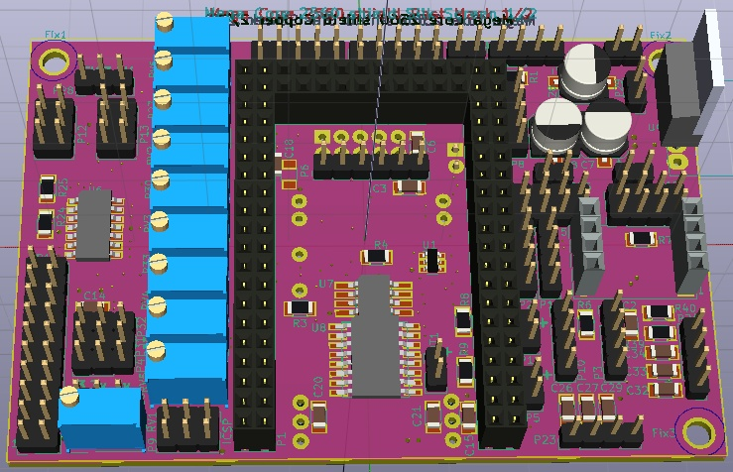

Ce shield est prévu pour recevoir le mini mega2560 de Inhaos



Conseil :
Nous vous suggérons de lire et relire ce document ainsi que le document « Firmware OPENAVRc 3.0 » et de vous en imprégner avant la réalisation.
Préférez une réalisation « fonction par fonction » et tester et vérifier le bon fonctionnement avant de passer à la phase suivante.
Ordre de réalisation suggéré :
- Alimentations et connecteurs manches
- Amplificateur des manches (si cette option est retenue)
- Fram (option fortement suggérée), U1 (si écolage)
- Horloge RTC (si souhaitée)
- Mise en place des différents connecteurs
- Ecran et circuit Core
A ce stade, vous pouvez alors mettre en route votre radio après avoir exploité le document « Compilez votre firmware OPENAVRc 3.0 »
- Carte SD
- JQ6500
- etc

Copyright OpenAVRc 2018

1 Version du document
Version | Date | Raison de l’évolution
0.1 | 31/07/2018 | Création de la V2.1

2 Copyright
Ce document est Copyright © 2018 OpenAVRc.

3 Avertissement
L’équipe OpenAVRc n’est aucunement responsable des dommages qui pourraient découler de la mauvaise utilisation ou d’un éventuel dysfonctionnement de l’émetteur OpenAVRc.
Il appartient donc à l’utilisateur final d’en mesurer, d’en assumer les risques et de respecter la législation en vigueur selon le pays d’utilisation.

4 Tâble des matières

1 Version du document 3
2 Copyright 3
3 Avertissement 3
4 Tâble des matières 4
5 Câblage des modules et affectations des connecteurs: 5
5.1 Alimentation générale (LIPO) : 8
Câblage des Alimentations +5 et +3.3V : 8
5.1.1 Solution1– L4940 ou 4941: 8
5.1.2 Solution 2 (PM-5033) : 8
5.1.3 Solution 3a (mp1584em) : 9
5.1.4 Solution 3b (mp1584em) : 9
5.2 Câblage des connecteurs 9
5.2.1 Manches P12 et P13: 9
5.2.2 Potentiomètres P1 , P2 et P3 : 10
5.2.3 Ecran LCD parallèle P16 : 10
5.2.4 Connecteur ICSP P9 : 10
5.2.5 Connecteur des Trims P11: 11
5.2.6 Connecteur des Interrupteurs P14 : 11
5.2.7 Connecteur touches P25 : 11
5.2.8 Connecteur P19, Marche-Arrêt, télémesure et sortie PPM vers module HF: 11
5.2.9 Connecteurs des encodeurs rotatifs P23 et P24: 12
5.2.10 Connecteur du vibreur P5 : 12
5.2.11 Connecteur écran LCD_I2C P15 : (SSD1306 ou SH1106) 12
5.2.12 Connecteur Horloge DS3231 P2: 13
5.2.13 Câblage du module télémesure, conversion TTL/RS232 P20: 13
5.2.14 Connecteur carte SD (8GB maximum) P6: 14
5.2.15 Connecteur d’amplification des signaux Audio-Buzzer / Voice P8 : 14
5.2.16 Câblage du module son JQ6500-28P P22 : 16
5.2.17 Câblage du module RTC DS3231 et FRAM référence FM24W256-G P2 : 16
5.2.18 Connecteur écolage P18: 18
5.3 Modules HF : 19
5.3.1 Module HF cc2500 jaune : 19
5.3.2 Câblage du module HF 4 en 1 multiprotocoles P7: 20
5.3.3 Câblage du convertisseur de niveaux 5v/3,3v : 20
5.3.4 Câblage du module HF 4 en 1 : 20
6 Amplification des signaux des manches en 5v, ou 3,3v en option : 21
6.1 Schéma partie Amplification des manches 21
6.2 Réglage des amplificateurs d’adaptation des manches : 22
6.1.1 Méthode 1 22
6.1.2 Méthode 2 23
7 Préparation des écrans : 24
8 Annexe : 27
8.1 Suppression du convertisseur TTL/RS232 du module FrSky DHT. 27
9 Implantation des composants : 28
10 Modifications a réaliser 29
10.1 Modification du circuit imprimé : 29
10.2 Autre modifications : 30
11 Conseils divers : 31

5 Câblage des modules et affectations des connecteurs:

Face Avant
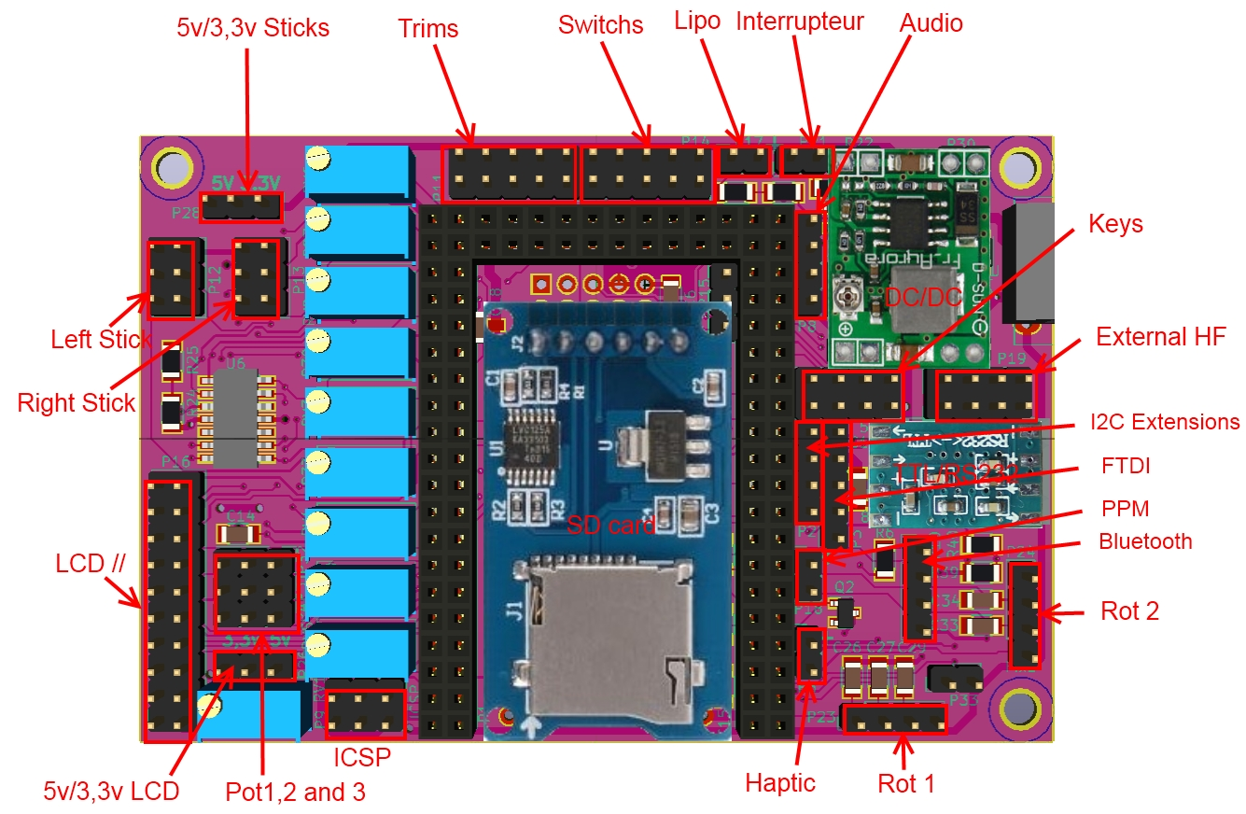
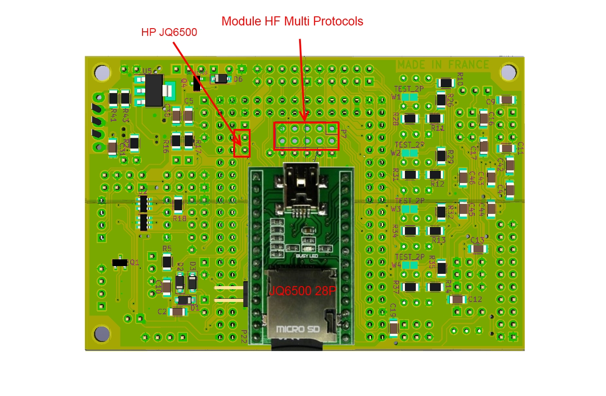
Face Arrière
!!! ATTENTION !!!

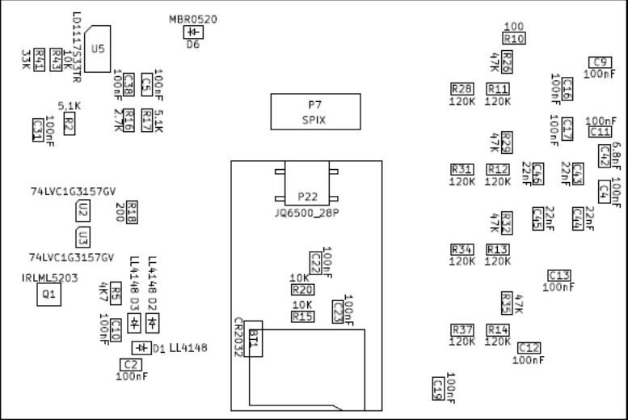
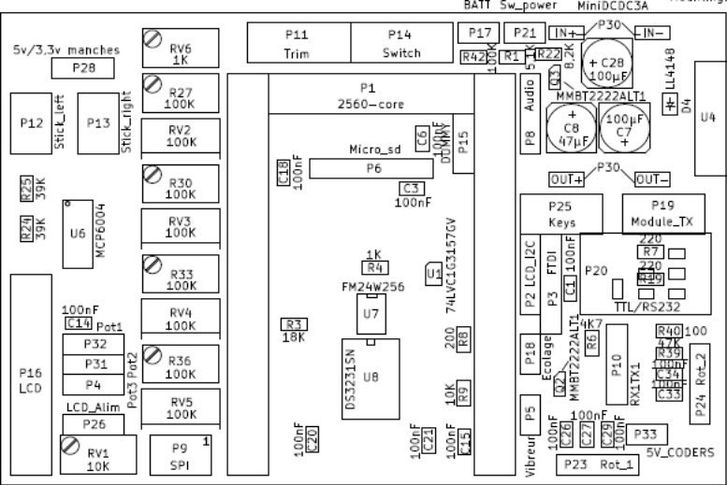
Les composants marqués d’une croix ne doivent pas être câblés !!!!

5.1 Alimentation générale (LIPO) :

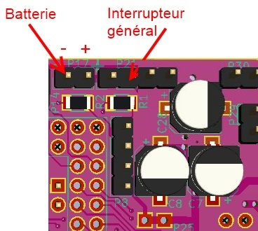

Un accu LiPo ou mieux : Li-Ion 2S type (2 x 4,2v maximum) sera utilisé pour alimenter la carte.

Câblage des Alimentations +5 et +3.3V :

5.1.1 Solution1– L4940 ou 4941:


Cette première solution utilise un régulateur série 5v L4940 dont le rendement est bien mois bon que les deux solutions suivantes. Le boîtier de type TO220 trois pattes sera câblé entre les pattes 2 et 4 de U4.
En cas de besoin de 3,3v U5 devra être câblé.

5.1.2 Solution 2 (PM-5033) :


Ici, Le 5v ET le 3,3v sont créés par le PM-5033 de Inhaos (U4).
Très bon rendement de 96%, bien
supérieur au L4940 de la solution 1, donc moins de dissipation thermique et une plus grande autonomie de la batterie.
Ne pas câbler U5 (3,3v).

5.1.3 Solution 3a (mp1584em) :


Cette dernière solution utilise un module DC/DC (alimentation à
découpage, en lieu et place du PM-5033 (U4).
Très bon rendement aussi de 96%,
!!!!ATTENTION !!!!
Il est impératif de régler ce module à +5v maximum avant de le souder sur le circuit au risque de détruire les composants actifs qui eux ne supporteraient pas plus de 5V.

Réglage de la tension de sortie :
- Remplacer la résistance variable par une résistance fixe de 47Kohms en parallèle avec une résistance de 1Mohms.
Pour cette valeur la tension de sortie est alors de 4,97V.
Vérifier que la tension ne dépasse pas 5v car sinon l’écran SD1306 I2c ne démarrera pas.
En cas de besoin de 3,3v, U5 sera câblé.

5.1.4 Solution 3b (mp1584em) :
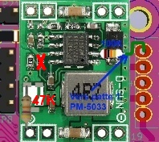
Tout comme le module PM-5033, ce module possède une broche enable (patte 2) qui par défaut force le mp1584em à démarrer dès qu’il est alimenté.
Pour que ce module démarre ou puisse s’éteindre par la touche exit, il suffit de dessouder la résistance entre les pattes 2 et 7 (croix rouge), puis souder une résistance de 100K sur la patte 2 du module, l’autre côté de cette résistance étant reliée à la patte 1 de U4.

Sur le circuit imprimé, les résistances R41 et R43 ne seront pas soudées.
En cas de besoin de 3,3v, U5 sera câblé.

5.2 Câblage des connecteurs

5.2.1 Manches P12 et P13:

Il est possible de retourner le connecteur de chaque potentiomètre afin d’inverser le sens de variation.

IMPORTANT :
Pour un réglage correct il faut que la tension augmente lorsque le manche est actionné de gauche à droite ou de bas en haut.
Dans le cas d’utilisation d’un ampli, le signal étant inversé, il faudra en tenir compte.
Ce point sera repris lors des réglages.
Par défaut, le shield est préréglé pour des manches avec des potentiomètres.
Dans ce cas là, l’alimentation des manches ce fera en 5V.
Il existe des manches avec capteurs à effet hall. Dans ce cas là, les manches seront alimentés en 3,3V.
Il sera aussi nécessaire de remplacer deux résistances par voie.
(Voir pages 20 « Amplification Manches P12 et P13: 5v/3,3v »).

5.2.2 Potentiomètres P1 , P2 et P3 :

Il est possible de retourner le connecteur de chaque potentiomètre afin d’inverser le sens .

5.2.3 Ecran LCD parallèle P16 :
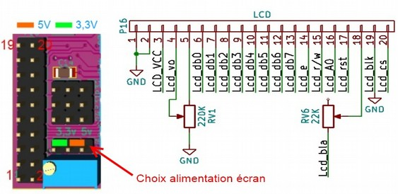

Pour tout autre écran connecté en parallèle, Zolen, Artronic, KS108, voir en fin de document .

5.2.4 Connecteur ICSP P9 :

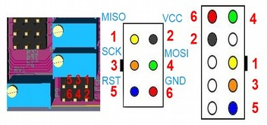

5.2.5 Connecteur des Trims P11:



5.2.6 Connecteur des Interrupteurs P14 :



5.2.7 Connecteur touches P25 :

Chaque touche sera connectée entre
l’une des pattes 3 à 8 et la masse (GND).

5.2.8 Connecteur P19, Marche-Arrêt, télémesure et sortie PPM vers module HF:


5.2.9 Connecteurs des encodeurs rotatifs P23 et P24:



5.2.10 Connecteur du vibreur P5 :



5.2.11 Connecteur écran LCD_I2C P15 : (SSD1306 ou SH1106)


Vérifier que l'adresse de l'écran est bien 0x78 (correspond à l’adresse d’écriture 0x3C )!!!

5.2.12 Connecteur Horloge DS3231 P2:


Ce connecteur est aussi une option pour connecter un module horloge DS3231
uniquement si celui-ci n'est pas déjà placé sur la carte.
En cas d'implantation sur le shield, ce connecteur peut servir à toute option I2C.

5.2.13 Câblage du module télémesure, conversion TTL/RS232 P20:


Ce module à base de Max3232 possède deux convertisseurs, un par face. Seul celui côté Max3232 sera utilisé.
Le module possède 4 perçages de petit diamètre pour les
alimentations VCC et GND.
Pour son câblage, je vous conseille de souder deux
barrettes de 4 pins en centrant les pins sur les perçages ainsi que les centres des pins cms sans les percer car cela engendrerait un court-circuit avec la pin cms du dessus.


Soudez deux connecteurs femelles sur le shield , puis enfichez le module et ses connecteurs comme précisé (pins 1 et 8 vers le bas).
Cette solution de câblage, prévu pour une télémétrie FrSky, permettra de remplacer facilement ce module par un autre type de montage pour un autre format de télémétrie.

Note : Si vous utilisez un module FrSky DHT, une variante consistant à supprimer le convertisseur TTL/RS232 interne au module et celui-ci, qui devient inutile, est possible (voir plus loin en annexe)
A noter que dans ce cas, une mise à jour du firmware du module HF n’est plus possible.
Si vous souhaitez le passer en version EU, cette opération est à faire au préalable.


Connecteur FTDI pour Debug.

5.2.14 Connecteur carte SD (8GB maximum) P6:
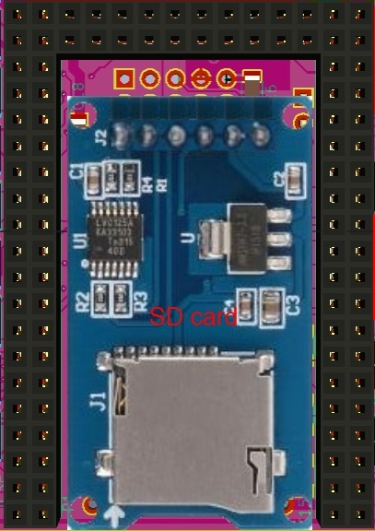
La carte SD est connectée sous le core.
L’idéal sera de dessouder le connecteur coudé et le remplacer par un connecteur droit soudé par le dessous de la carte SD.

5.2.15 Connecteur d’amplification des signaux Audio-Buzzer / Voice P8 :



Résumé des possibilités :

Sans fonction Audio dans Desktop

Dans ce cas, le buzzer raccordé entre 1 et 4 sera utilisé pour signaler toute action effectuée sur une touche ou indiquer une alarme, selon la configuration choisie dans la radio pour cette fonction.
- Si la fonction « Voice/JQ6500 » est activée dans « Desktop », la broche 2 fournit un signal en provenance du JQ pour les annonces vocales.

Avec Fonction Audio dans Desktop


Ce mode d’utilisation est à notre avis, le plus judicieux,
Dans ce cas, la sortie 1 génère un signal Buzzer simulé ainsi que les sons de la fonction « Audio » provoqués par l’appui sur une touche, une commande de trim, etc, selon le choix effectué dans la radio.
Comme précédemment, si la fonction « Voice/JQ6500 » est cochée dans « Desktop », la broche 2 fournit un signal en provenance du JQ6500-28P pour les annonces vocales.
Il faudra utiliser un ampli (2w) décrit plus loin, et dont le circuit imprimé est illustré par ailleurs et qui peut être fourni, pour mélanger les signaux Audio et Voice pour envoi au haut parleur 8 ohms.

Ampli sommateur (CI disponible)

Il faudra réaliser un montage sommateur des signaux Audio-Buzzer et Voice avant amplification des signaux vers un haut-parleur 8 ohms.
Si vous ne souhaitez pas profiter de la fonction « Audio » et utiliser un buzzer seul, («Audio» décoché dans Desktop), tout en utilisant la fonction Voice («Voice» coché dans Desktop), seul le raccordement au JQ (broche 2) sera nécessaire et vous n’aurez pas besoin de la partie sommateur.
En option, un jack (embase jack mono 3,5mm) peut être ajouté pour brancher une oreillette.
La résistance de 220 Ohms sera adaptée à votre audition. L’idéal sera dans un premier temps d’utiliser une résistance variable de 1Kohms pour trouver votre réglage idéal, puis de remplacer cette résistance par une résistance fixe de valeur approchante.


Schéma de la partie sommateur + ampli LM386.

Note : Les références des composants n’ont rien à voir avec celle du shield.


Vous pouvez aussi réaliser votre adaptation en utilisant des amplificateurs audio du commerce, à base de LM386 ou PAM8302 (classe D) ou tout autre ampli mono.
Une puissance de 2w est suffisante.

5.2.16 Câblage du module son JQ6500-28P P22 :
Vous utiliserez ce module si vous souhaitez bénéficier des annonces vocales de la fonction
« Voice », pour indiquer des temps de vol, des valeurs de télémesure, la phase de vol sélectionnée,
la tension batterie émetteur, etc. Les annonces vocale seront stockées dans la mémoire micro SD du
module.
Le module JQ6500-28P (28 pins) arrive avec deux barrettes de 14 pins déjà soudées.


Pour être monté correctement sur le shield , le module doit être préparé.
Cette préparation consiste à garder les pins entourées en rouge et couper au plus court toutes les autre pins.
Une autre solution peut consister à complètement dessouder les pins non utilisées, ainsi il n’y aura aucun risque qu’une broche non utilisée touche une piste du shield !
Le module sera alors monté côté soudures du shield (dessous) et les soudures réalisées côté composants (dessus). Il faudra prendre soin de câbler au préalables les quatre composants se trouvant en dessous du JQ6500-28P, soit R15, R20 et C22,C32.

5.2.17 Câblage du module RTC DS3231 et FRAM référence FM24W256-G P2 :
(FM24W256-G à tester)


Ce module, que l'on peut trouver un peu partout sur lequel est mentionné ZS-042 supporte l'horloge DS3231 mais aussi une Eeprom AT24C02.
Il va falloir remplacer cette Eeprom par une FRAM Ramtron-FM24W256-G, qui remplacera l'Eeprom interne de l'atmega2560.

Ses avantages : plus d’espace mémoire, plus rapide et plus grande résistance aux multiples écritures.
La Fram utilise le même boîtier broche à broche.
Afin d'utiliser tout son espace mémoire, (bien supérieur à celui de l'eeprom AT24C02), il est nécessaire de court-circuiter les ponts, A0, A1 et A2, situés à droite du circuit sur la vue.
Ce module se branche sur le connecteur P2, (VCC,GND,SDA et SCL).

Détail TRES important, le module est presque toujours fourni avec une pile lithium CR2032.
Or, le module prévoit une charge de cette pile ce qui n'est possible qu’avec une pile accus de type LIR2032.

Il y a un risque de voir exploser la pile !
Si vous voulez malgré tout utiliser un simple pile CR2032, il suffira de dessouder par exemple la diode (composant orange) .

Il existe une alternative à ce module externe au shield.


Le circuit imprimé peut en effet recevoir directement les composants DS3231 et Fram, ainsi qu'un connecteur pour connecter la pile CR2032 (sauvegarde de l'heure après extinction).

Dans ce cas là, le module ZS-042 n'est pas nécessaire et P2 est laissé libre pour toute option I2C.

L’empreinte de la Fram accepte les références Ramtron FM24W256-G et Cypress FM24W256-G toutes deux en boîtier SOIC8.
Si le DS3231 est monté sur le shield, il faudra prévoir un support de pile CR2032 quelconque .

5.2.18 Connecteur écolage P18:
L’écolage pourra se réaliser de deux méthodes, par câble ou par Bluetooth (non fonctionnel).

Ecolage par câble :
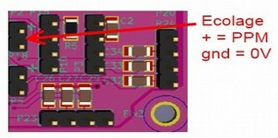

Ecolage par liaison Bluetooth :

( !!! non fonctionnel pour l’instant !!!)

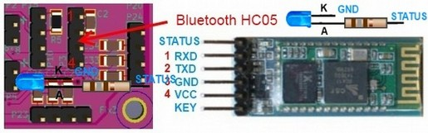

Le module Bluetooth HC05 est configurable en maître ou esclave.
Durant cette configuration, la patte KEY devra être alimentée en VCC .
Le module du professeur sera de préférence configuré en maître et celui de l’élève de préférence en esclave.
Pour une meilleure différenciation des modules, on pourra par exemple convenir que le nom d’un module professeur commence par MAMONNOM (maître) et celui de l’élève par ELMONNOM (élève).
Une led (bleue?) peut être connectée à la patte STATUS. Elle sera alors connectée en série avec une résistance de 180 ohms 1/4w.

5.3 Modules HF :

5.3.1 Module HF cc2500 jaune :

Si vous n’utilisez que des récepteurs FrSky, préférez le module CC2500 suivant ou un équivalent.


Câblage du module HF cc2500 jaune :
Les entrées sorties n’acceptent que des signaux 3,3v. Il est donc IMPERATIF de séparer ce module du Core à l’aide d’un convertisseur 4 voies (MOSI, MISO, CS, SCLCK) qui reçoit des signaux de niveaux 0-5v et les convertit en signaux de niveaux 0-3,3v et inversement pour le signal MISO.
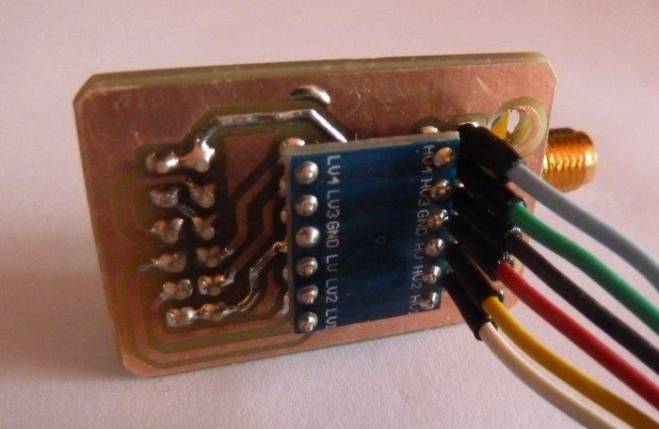


Ce circuit imprimé permettra l’adaptation sous un format réduit. Il est connecté sur P7 (voir p14).



5.3.2 Câblage du module HF 4 en 1 multiprotocoles P7:

Le câblage se fera, de préférence par le dessous (soudures réalisées par dessus).
Le module multi protocoles 4 en 1 est alimenté en 5V. Les entrées sorties n’acceptent que des signaux 3,3v. Il est donc ABSOLUMENT nécessaire de séparer ce module à l’aide d’un convertisseur de niveaux de signaux 5v/3,3v.
Ce convertisseur reçoit des signaux de niveaux 0-5v et les convertit en signaux de niveaux
0-3,3v.

5.3.3 Câblage du convertisseur de niveaux 5v/3,3v :



5.3.4 Câblage du module HF 4 en 1 :


6 Amplification des signaux des manches en 5v, ou 3,3v en option :

Note : Cette option, sans être indispensable, permet une meilleure définition des signaux de voies. car elle utilise toute la plage de mesure du convertisseur analogique numérique de la carte Arduino.
Si cette option n’est pas utilisée, il ne sera pas nécessaire d’implanter l’ampli opérationnel MCP604 ainsi que les différents composants associés que l’on voit sur le schéma ci-dessous.

Il sera alors nécessaire de ponter les quatre empreintes W1 à W4. Vous pouvez passer directement en page 1

6.1 Schéma partie Amplification des manches
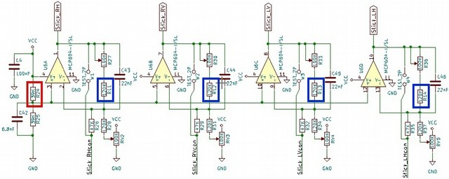
Quelques explications techniques :

Bien que le convertisseur ne travaille que sur 10 bits (1024 points), le logiciel, par le biais de deux conversions successives, élabore un signal sur 11 bits (0000 à 07FFh) ce qui signifie en théorie que 2048 valeurs différents pourront être appliquées aux servomoteurs.
Ces valeurs sont visualisées dans l’écran « Anas, 6/7 » de l’émetteur, sous forme hexadécimale et en %. La valeur en % n’est significative qu’après la calibration des manches (voir page 17)
Note : Sur l’écran ANAS, les indications des voies Dir, Prf ne sont exactes qu’après adaptation de votre mode de pilotage dans l’écran 1



Les valeurs des composants du schéma sont définies pour une tension de 5v.
Si vous utilisez des manches avec capteurs à effet hall (choisir 3,3v pour leur alimentation), il faudra faire les deux modifications suivantes :
- Remplacer R24 (39kOhms) par une résistance de 82kOhms (rouge sur le schéma).
- Remplacer les résistances R11, R12, R13 et R14 par des résistances de 82kOhms (bleu sur le schéma).

6.2 Réglage des amplificateurs d’adaptation des manches :
L’amplification des manches a besoin d’un réglage pour obtenir la plage de tension 0-5V pour la pleine course du manche.
Deux potentiomètres par manches, « centre = RV2, 3, 4, 5 » et « gain =R27, 30, 33, 36 », permettent ce réglage.

Deux méthodes peuvent être utilisées :

6.1.1 Méthode 1

- en analogique sans lien avec le fonctionnement de la radio, ce qui permet déjà de valider la partie Manches si vous avez commencé par là.

Affectation des manches

P12 P13

VL HL VR HR

Note : VL = Vertical Left,
HR= Horizontal Right

Commencez de préférence par le manche des gaz (RV en mode 1, LV en mode 2)
Pour le mode 1, Prérégler RV3 et R27 en milieu de course.
A l’aide d’un multimètre :
a) manche au neutre, sur la broche correspondante du circuit Core (Pin 51) mesurer la tension puis régler à environ 2,5v en agissant sur RV2.

Correspondance Manches/N° Broches du Core en mode 1 :

51 | Analog pin 8 | Stick RH | Stick RH_Ailerons
53 | Analog pin 10 | Stick RV | Stick RV_Gaz
54 | Analog pin 9 | Stick LV | Stick LV_Profondeur
56 | Analog pin 11 | Stick LH | Stick_Dérive

b) puis déplacer le manche vers +50%. (à droite pour les manches horizontaux et en haut pour les manches verticaux).
La tension doit augmenter et si ce n’est pas le cas, revoir page 5 et inverser le sens d’alimentation du manche.
Note : Nous avons constaté une grande dispersion des signaux en sortie de potentiomètre.
Régler R27 pour obtenir environ 3,7V avec le manche vers +50%. Si vous ne pouvez pas obtenir cette tension et que votre tension est plus importante, c’est que votre manche présente une variation trop importante du signal et il vous faudra diminuer le gain des amplificateurs en remplaçant R30 (120k) par une valeur plus faible. (47K devrait convenir)

c) Manche au maximum, régler alors la tension à environ 4,90V à l’aide du potentiomètre R27.
d) Vérifier que vous avez environ 0,1V au mini du manche.

Si la variation n’est pas la même dans les deux sens, rien à faire, c’est la linéarité de votre potentiomètre de manche qui est en cause, mais pas grave…le logiciel adaptera ensuite.
Effectuer la même procédure pour les autres manches sans chercher la précision puisque nous réglerons ces valeurs plus finement par la suite.
Au bout du quatrième, vous devriez maîtriser la méthode !
De toute façon, il vous faudra étalonner les manches lors de la mise en route de l’émetteur comme montré sur la vue « Calibration » de la page suivante.

6.1.2 Méthode 2

Plus pratique à réaliser, celle-ci ne pourra se faire que si l’émetteur est déjà opérationnel.

- Accéder à l’écran « ANAS » 6/7 de la radio et consulter les valeurs délivrées par chaque manche.

- Au neutre du manche, régler les potentiomètres de zéro pour obtenir 0400(H) points.
- Au mini du manche, régler le potentiomètre de gain pour obtenir 0010(H) du convertisseur.
Vérifier le point maximum : si vos potentiomètres sont linéaires, vous devriez obtenir une valeur proche de 07F0.
Note : Il peut être nécessaire de reprendre le réglage

Ensuite, une fonction de « Calibration » sera effectuée, dont le but est de prendre les valeurs exactes de points du neutre et de chaque sens de chacun des manches, de les affecter de coefficients afin de permettre des calculs précis sur les trims, les mixages, l’affichage, etc, et bien sûr le calcul de la largeur d’impulsions.
Au final, un manche variera de -100% à +100%
Sur la vue suivante, la valeur du manche « Ailerons » est sur fond noir, ce qui montre une saturation du signal, la tension mini du manche est trop faible ce qui montre que le gain est trop important.



7 Préparation des écrans :

Zolen (ST7565P) :

Dessouder R4 (8080).
Souder R6 (6800).

Choisir ST7565P dans Desktop.
Alimentation en 5V.

Adaptation du connecteur P16 (ligne du haut) au brochage du Zolen (ligne du bas):
1 | 2 | 3 | 4 | 5 | 6 | 7 | 8 | 9 | 10 | 11 | 12 | 13 | 14 | 15 | 16 | 17 | 18 | 19 | 20
 | Vdd | +5V |  |  | DB0 | DB1 | DB2 | DB3 | DB4 | DB5 | DB6 | DB7 | RD | WR | D | RST | A_  Lcd |  | CS
NC | 10 | 9 | NC | NC | 1 | 2 | 3 | 4 | 5 | 6 | 7 | 8 | 16 | 15 | 14 | 13 | 11 | NC | 12

Pour alimenter la led de rétro éclairage, une résistance de 100ohms sera câblée entre la pin 18 de P16 et la pin 11 de l’écran.
Voir également la note de câblage page 27 concernant RV1 et RV6.

Artronic :

Choisir ST7565R dans Desktop.
Alimentation en 3,3V.

Adaptation du connecteur P16 (ligne du haut) au brochage de l’Artronic (ligne du bas):
1 | 2 | 3 | 4 | 5 | 6 | 7 | 8 | 9 | 10 | 11 | 12 | 13 | 14 | 15 | 16 | 17 | 18 | 19 | 20
1 | 15 | 13 | NC | NC | 12 | 11 | 10 | 9 | 8 | 7 | 6 | 5 | 19 | 18 | 20 | 17 | 2 | 1 | 16

ST7920 :

Choisir ST7920 dans Desktop.
Alimentation en 5V.

Il s’agit de RV6 10kohms qui se trouve sur le circuit imprimé
Adaptation de P16 (ligne du haut) au brochage du ST7920 (type 12864B V2,0): (ligne du bas):
1 | 2 | 3 | 4 | 5 | 6 | 7 | 8 | 9 | 10 | 11 | 12 | 13 | 14 | x | 15 | 16 | 17 | 18 | 19 | 20
GND |  | +5V | V0 | V  out | DB0 | DB1 | DB2 | DB3 | DB4 | DB5 | DB6 | DB7 | RD  =E | PSB | RW | RS | RST | Bla  LCD | Blk  Lcd
1 | NC | 2 | 3 | 18 | 7 | 8 | 9 | 10 | 11 | 12 | 13 | 14 | 6 | 15 | 5 | 4 | 17 | 19 | 20 | NC

Note : Les pattes 2 et 15 (PSB) de l’écran sont connectées ensemble aux +5V.
Différents types d’écran st7920 existent. Si une résistance R9 (0 ohm) existe, elle est connectée au +5V pour définir l’écran en mode parallèle.

KS108 :

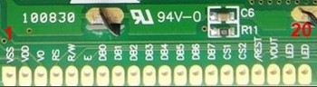
CS1 et CS2 sont parfois à inverser.Pour alimenter la led de rétro éclairage, une résistance de 100ohms sera câblée entre la pin 19 de P16 et la pin 19 de l’écran.

Choisir KS108 dans Desktop. Alimentation en 5V.

Adaptation du connecteur P16 au brochage du KS108:
1 | 2 | 3 | 4 | 5 | 6 | 7 | 8 | 9 | 10 | 11 | 12 | 13 | 14 | 15 | 16 | 17 | 18 | 19 | 20
3 | 20 | 4 | 5 | NC | 9 | 10 | 11 | 12 | 13 | 14 | 15 | 16 | 8 | 1 | 6 | 17 | 19 | 20 | 2

8 Annexe :

8.1 Suppression du convertisseur TTL/RS232 du module FrSky DHT.
Suppression du convertisseur TTL/RS232 du module FrSky DHT.
Le module DHT incorpore d’origine un convertisseur RS232 < > TTL sur la liaison télémesure.
Cette liaison est également utilisée pour la mise à jour du firmware du module.
Si l’on ne souhaite plus mettre à jour ce module (il n’y aura plus de nouvelles versions de toute façon) il est judicieux de supprimer ce convertisseur, ce qui permettra donc de relier directement ces signaux aux entrés sorties de télémesure et évite le câblage du convertisseur RS232/TTL décrit en page 7 de ce document.
Au final, l’opération est relativement simple :
Repérer les points de sortie Tx et Rx de la carte
- Sur le circuit imprimé, couper les deux pistes arrivant sur ces deux points
- (les deux traits jaunes près de C21 et R19)
- Raccorder directement Tx et Rx aux points indiqués sur la vue suivante



- Il faudra bien sûr ponter les connexions qui ne sont plus réalisées par le convertisseur sur la carte en raccordant les points suivants :
- Note : La liaison en bleu dans la ligne réception est une résistance de 220 ohms



9 Implantation des composants :
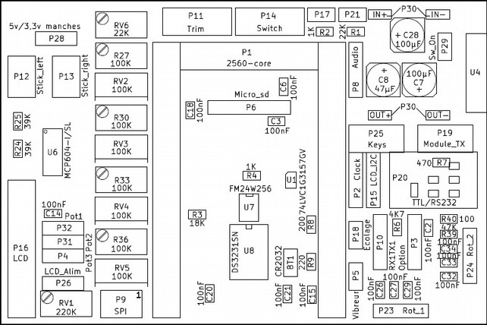

Les composants marqués d’une croix ne doivent pas être câblés.

Modifications apportées au projet :
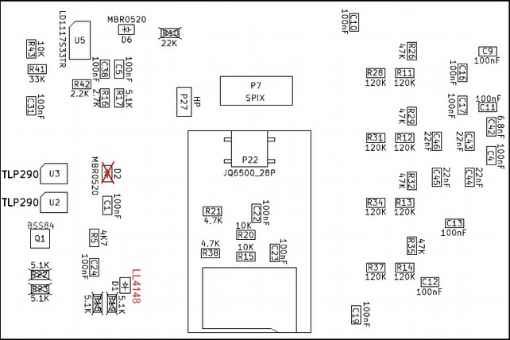

10 Modifications a réaliser

10.1 Modification du circuit imprimé :

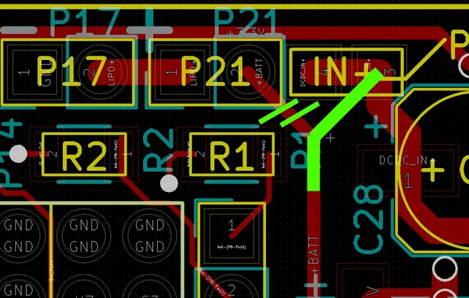

Afin de déplacer la lecture de +BATT derrière la diode D6 il faut :
- couper la piste côté composants arrivant sur P21 (double trait vert).
- réaliser une connexion entre +BATT et IN+ .

10.2 Autre modifications :
- déplacement de la lecture de la tension de la batterie (coupure CI)
- ne pas câbler la diode D2 (risque de court-circuit sur les lignes PPM).
- souder BT1 (connecteur pile horloge) côté soudures avec un connecteur coudé sortant sous le JQ6500 (attention aux court-circuits avec les pins du core).
- ajouter une résistance de 220 ohms en série dans la ligne MISO du module SD CATALEX (résolution programmation avec interface USBAsp).

- si votre port I2C ne fonctionne pas (la F-Ram, l’horloge DS3231 et le SSD1306 l’utilisent),cela peut provenir du DS3231 défectueux. Dans ce cas, soulevez les pattes 15 et 16 (sda et scl).
- D1 peut être remplacé par une diode signal simple de type LL4148.
- l’empreinte des opto coupleurs TLP290 U2 et U3 n’étant pas assez large, écarter légèrement les pattes permet de mieux les souder.

11 Conseils divers :
- Ne câblez votre carte SD que lorsque vous aurez testé toutes les fonctions car elle pourrait vous bloquer l’accès aux F-Ram et à l’horloge en cas de défaillance de l’un d’eux.
- Pour le réglage des 4 manches, il existe 4 plages cms (W1 à W4 côté soudures). Pour ma part j’ai préféré placer ma pointe de multimètre sur les pattes 1,7,8 et 14 du MCP604. Cela évite de retourner le shield.
Autre solution: Se placer sur la broche correspondante du circuit Core pour bénéficier d’un contact “non glissant”, voir page 17
- Certains d’entre vous ont eu des problèmes de faux contacts. Une brosse à dents avec, soit de l’alcool à brûler (ma préférence), soit de l’acétone (un peut fort à mon goût) peut vous aider à bien nettoyer le shield d’éventuelles particules de soudures .
- Si vous utilisez un écran Zolen, RV1 ni RV6 ne sont nécessaires. Il faut tout de même une résistance de 100 ohms minimum à la sortie patte 18 du connecteur LCD P16.
Vous pouvez remplacer RV6 (entre les pattes centre et droite) par cette résistance talon.Si vous laissez malgré tout RV6, il faudra quand même rajouter une résistance de 100 ohms afin de limiter le courant au cas où RV6 soit réglé au minimum (risque de griller le rétro éclairage) ! Utiliser une valeur de 470ohms à 1k maxi en remplacement de la résistance de 20K fournie dans le kit.
- Le PM-5033 n’est pas facile à approvisionner. Le petit convertisseur DC-DC qui est prévu en double implantation du 5v, peut être une solution de remplacement. Il possède aussi une patte enable sur la patte 2 du composant so8 mp1584en. Avant de le souder, il faut absolument dessouder le petit potentiomètre et le remplacer par une résistance de 47k. On obtient alors une tension de 5,18v. Pour l’implanter facilement, souder 4 connecteurs deux points sur le shield (IN+,IN-,OUT+ et OU-), puis soudez aussi 4 connecteurs deux points sous le convertisseur. Soudez ensuite l’ensemble sur les 4 connecteurs du shield par dessus les 3 grosses capacités. (câblage de la patte enable en test).

